PRÁCTICA : 4

JUAN CARLOS ROS RODRÍGUEZ

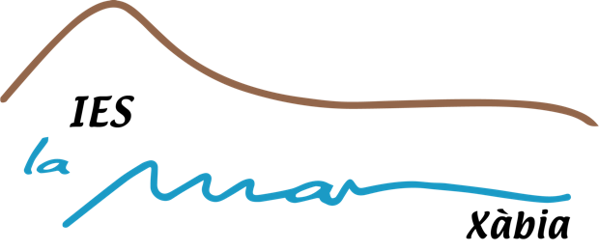

Materia: Entorno de desarrollo web
GRADO SUPERIOR EN DESARROLLO DE APLICACIONES WEB
2023-2024

Sumario

TAREA 1: INSTALACIÓN DE VISUAL STUDIO CODE

Para instalar Visual Studio Code tendremos que ir a la página oficial para descargar el programa. Seguidamente clicamos en “Download for Windows”.

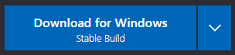

Una vez instalado en nuestro ordenador, procedemos a configurar el programa.

Aceptamos el acuerdo de licencia y clicamos en “Siguiente”.

Seleccionamos la carpeta de destino que queramos que esté el programa y clicamos en “Siguiente”.

Al finalizar la instalación te tendrá que aparecer la siguiente imagen, con la que clicarás “Finalizar” para abrir el programa:

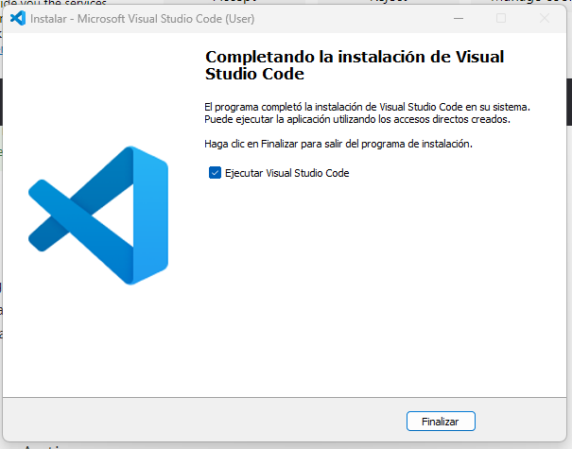

Una vez abierto el programa procederemos a hacer las siguientes pruebas:

Lo primero será crear un nuevo archivo JavaScript, por lo que clicamos en new file y guardaremos nuestro archivo JavaScript con la extensión “.js” clicando la tecla control+s:

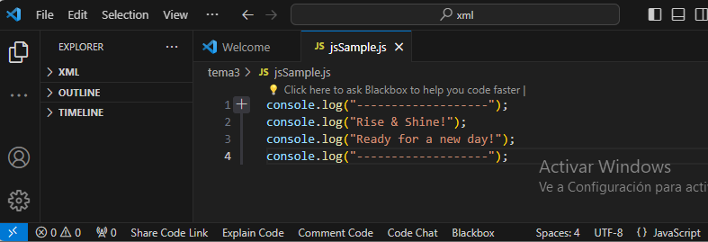
Para que nos haga un guardado automático tendremos que ir a “File” y clicar en “Auto Save”:
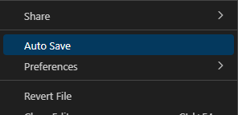

Procedemos a comprobar el programa de JavaScript pulsando en “Run and Debug”.

Haremos lo mismo con un archivo Phyton, guardando el archivo con la extenión “.py”, pero antes instalar una extensión llamada “Python”.

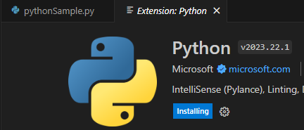

Antes de ejecutar el programa tendremos que instalar el programa Phyton de Microsoft.

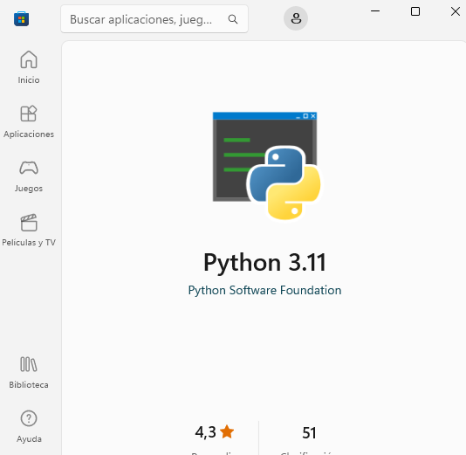

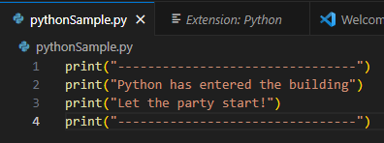

Seguidamente el resultado que muestra:

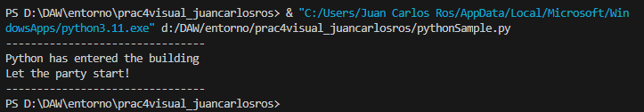

Haremos lo mismo con un archivo HTML, guardando el archivo con la extenión “.html”, pero antes instalar una extensión llamada “Live Preview”.

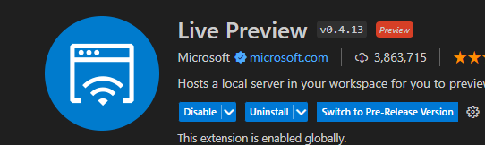

El resultado:

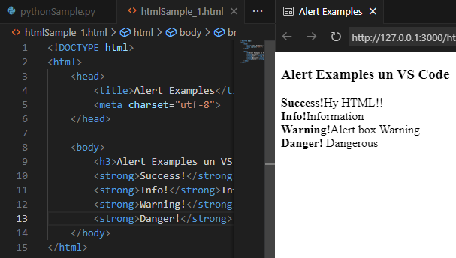
También en VSC se puede cambiar el color del tema de la pantalla “>theme”, un ejemplo:

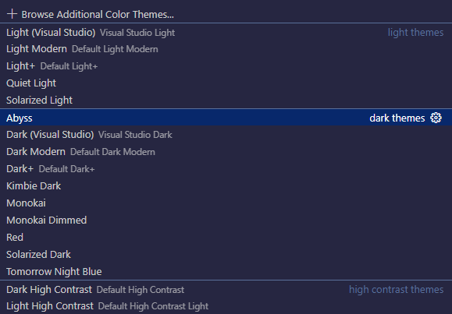

TAREA 2: INSTALACIÓN DE PAQUETES

Visual Studio Code no trae por defecto funcionalidad para programar en Java, ya que Microsoft recomienda el uso de Visual Studio para la programación en Java, pero podemos instalar los paquetes y extensiones necesarias para poder utilizar Visual Studio Code con Java.

Para ello nos dirigiremos a la pestaña de Extensiones y buscaremos "Java Extension Pack". Debemos buscar la creada por Microsoft y pulsar Instalar.

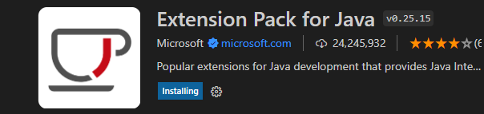
Ahora nuestro Visual Studio Code ya es un IDE para Java.

TAREA 3: GET STARTED

Al abrir VS Code te aparecerá un enlace llamado "Get Started with Java Development". Aquí podremos hacer paso a paso la configuración, pero sobre todo si aún no hemos instalado la JDK nos facilita la descarga.

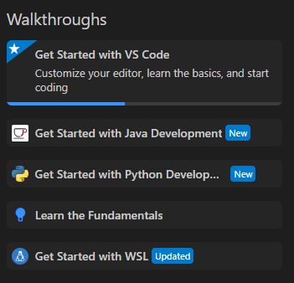

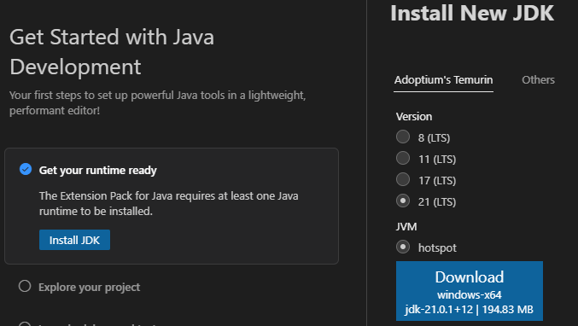
Procedemos a instalar el paquete de Java:

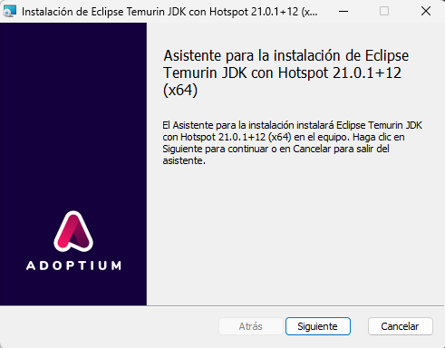

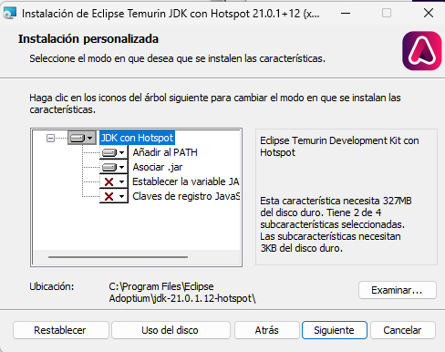

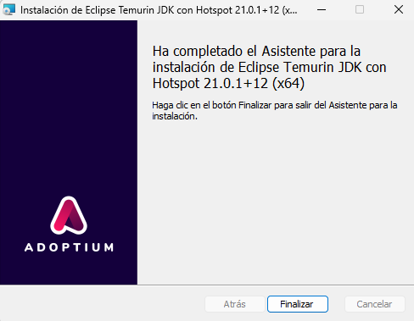

TAREA 4: NUESTRO PRIMER PROYECTO

Nos dirigiremos al "Command Palette" y buscaremos "Java: Create Java Project", escogeremos la carpeta donde queremos crear nuestro primer proyecto y automáticamente nos generará las carpetas y archivos necesarios.

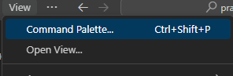

Tendremos un archivo .java con código por defecto para mostrar "Hello, World!" y que podemos ejecutar para ver que funciona.

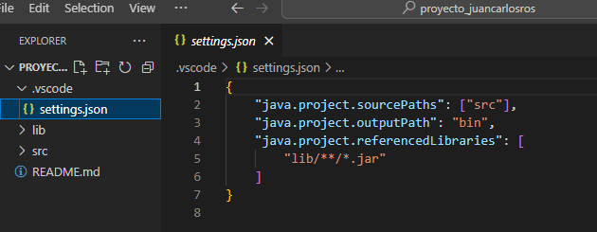
TAREA 5: IMPORTANDO UN PROYECTO

Descargar el fichero calculo_area_app.zip y descomprimirlo. En su interior hay una serie de archivos .java que conforman un proyecto para el cálculo del área de diversas figuras geométricas y que se ha realizado por consola sin utilizar ningún IDE.
Crea un nuevo proyecto Java en VS Code con los ficheros .java y configúralo de forma adecuada para poder ejecutarlo.
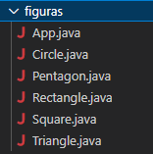

TAREA 6: CALCULAR ÁREA TRAPECIO
Un trapecio es una figura geométrica cuadrilátera donde solo dos de sus lados son paralelos. Modifica el proyecto para añadir el cálculo del área de un trapecio.

